PERHITUNGAN KEBUTUHAN LAHAN PARKIR
PADA KANTOR POLRESTA BANYUWANGI

Diah Purnama Sari¹, Eva Olivia Hutasoit², Rahayu Pradita³
^{1,2,3} Teknik Sipil Politeknik Negeri Banyuwangi
Email corresponding author: diah6910@gmail.com

Info Artikel | Abstrak
Diajukan :dd/mm/yyyy  Direview: dd/mm/yyyy  Dipublikasi: dd/mm/yyyy | Permasalahan yang ditimbulkan akibat tidak cukupnya lahan parkir di dalam Kantor Polresta Banyuwangi untuk menampung kendaraan pegawai atau karyawan dan tamu khusus. Hal tersebut karena kurangnya lahan dan perencanaan jalur keluar masuk kendaraan yang kurang efisien. Tujuan dari penelitian ini yaitu untuk mengetahui kebutuhan lahan parkir pada Kantor Polresta Banyuwangi. Sehingga dapat menggambarkan kondisi lahan yang dibutuhkan untuk mendapat hasil lahan yang lebih ideal.Metode yang digunakan yaitu survei ke lokasi, mengambil data karekteristik parkir, pengukuran lahan dan pengumpulan data. Survei dilakukan selama 10 hari pada hari aktif kegiatan pelayanan di Kantor Polresta Banyuwangi yaitu Senin sampai Jumat selama 2 Minggu. Hasil survei kemudian diolah menggunakan acuan standar Direkur Jenderal Perhubungan Darat Tahun 1996.Hasil setelah dilakukan perhitungan kebutuhan ruang parkir, SRP yang dibutuhkan untuk sepeda motor yaitu 400 petak, sedangkan petak eksisting hanya 104 petak. Oleh karena itu dinyatakan masih belum memenuhi untuk sepeda motor. Kemudian SRP yang dibutuhkan untuk mobil yaitu 21 petak, sedangkan petak eksistingnya 35 petak. Karena dinyatakan petak eksisting lebih banyak daripada yang dibutuhkan, maka terbilang masih memenuhi untuk mobil.  Kata Kunci : lahan parkir, kebutuhan, petak perkir, SRP, Polresta Banyuwangi.
Abstract
Problems caused by insufficient parking space in the Banyuwangi Police Office to accommodate employee or employee vehicles and special guests. This is due to a lack of land and less efficient planning of entry and exit routes for vehicles. The purpose of this study is to determine the need for parking space at the Polresta Banyuwangi Office. So that it can describe the condition of the land needed to get a more ideal land yield.The method used is a survey to the location, collecting parking characteristic data, land measurement and data collection. The survey was conducted for 10 days on active days of service activities at the Banyuwangi Police Office, namely Monday to Friday for 2 weeks. The survey results were then processed using the standard reference for the Director General of Land Transportation in 1996.The results after calculating the need for parking space, the required SRP for motorbikes is 400 plots, while the existing plots are only 104 plots. Therefore it is stated that it still does not meet the requirements for motorbikes. Then the SRP needed for cars is 21 plots, while the existing plots are 35 plots. Because it is stated that there are more existing plots than needed, it is still considered sufficient for cars.

Keyword : parking area, needs, plots perkir, SRP, Polresta Banyuwangi.

PENDAHULUAN
Kantor Kepolisian Resor Kota Banyuwangi atau Kantor Polresta Banyuwangi merupakan lembaga pelayanan publik yang memberikan perlindungan dan pelayanan kepada masyarakat. Hal ini juga harus diperhatikan dengan peningkatan pelayanan fasilitas parkir yang memadai untuk tamu maupun anggota polri atau karyawan Kantor Polresta itu sendiri. Area parkir sebagai prasarana dan sarana dalam sistem transportasi harus menunjang aktivitas-aktivitas yang terjadi, sehingga kebutuhan akan fasilitas parkir merupakan suatu permasalahan yang perlu diselesaikan (Riani, dkk, 2019).
Berdasarkan perencanaan parkir yang sudah ada, banyak ditemukan kekurangan dari sirkulasi jalur keluar masuk serta jarak antara kendaraan yang satu dengan yang lain saling bersenggolan, dari kurangnya perencanaan parkir yang kurang efisien sehingga menimbulkan kendaraan lain tidak bisa masuk ataupun kesulitan untuk mengeluarkan kendaraannya dengan lancar. Berdasarkan permasalahan tersebut, maka tujuan dari penelitian ini yaitu untuk mengetahui hasil perhitungan kebutuhan lahan parkir pada Kantor Polresta Banyuwangi.

METODE PENELITIAN

Metode studi yang digunakan dalam pengerjaan proyek akhir ini adalah metode dengan cara melakukan survei langsung ke lapangan. Survei yang dilakukan ialah lahan parkir yang berada di Kantor Polresta Banyuwangi dengan cara menghitung karakteristik parkir dan dengan metode survei 10 jam perharinya selama 10 hari (Senin sampai Jumat). Pengerjaan Perhitungan kebutuhan kapasitas ruang parkir pada Kantor Polresta Banyuwangi. Dapat dilihat pada Gambar 1.

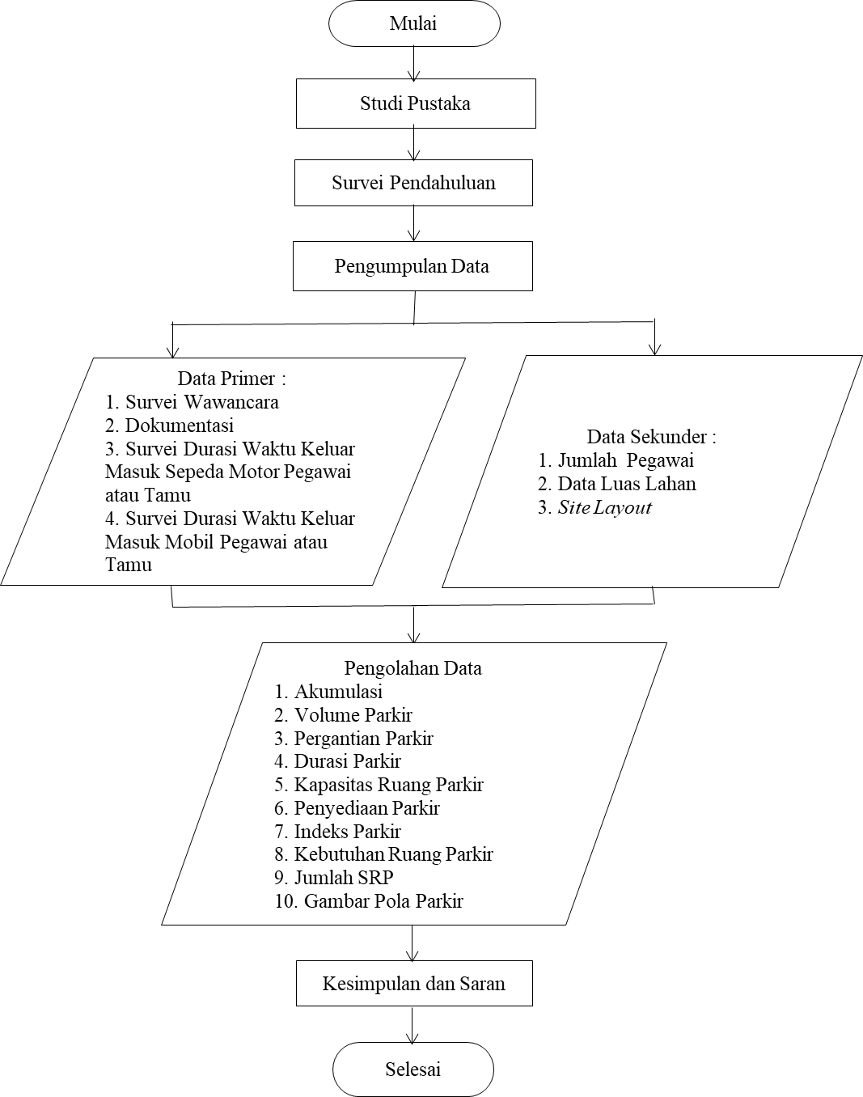
Gambar 1. Flowchart

Penelitian diawali dengan studi pustaka, survei pendahuluan, kemudian dilanjutkan dengan pengumpulan data primer dan sekunder. Pengolahan data meliputi perhitungan karakteristik parkir. Untuk mengetahui akumulasi parkir yaitu survei kendaraan yang masuk lokasi parkir dan survei kendaraan yang keluar dari lokasi parkir. Sesuai dengan Persamaan 1.
$Akumulasi=Ei-Ex+X$ (1)
Keterangan :
X = Jumlah kendaraan yang telah parkir sebelum pengamatan
𝐸i = Entry (Kendaraan yang Masuk lokasi).
𝐸𝑥 = Exit (Kendaraan yang Keluar Lokasi).
Persamaan 2 adalah volume parkir yang dihitung dengan menjumlahkan kendaraan yang menggunakan areal parkir pada jam pengamatan.
$Volume=Nin+X(Kendaraan)$ (2)
Keterangan:
Nin = Jumlah kendaraan yang masuk (kendaraan).
X = Kendaraan yang sudah ada sebelum waktu survei (kendaraan).
Untuk mengetahui pergantian parkir dan durasi parkir dapat dilihat persamaan 3 dan 4.
$TR=\frac{Nt}{\left(S\right)x(Ts)}$ (3)
$D=\frac{\left(Nx\right)x \left(X\right)x\left(I\right)}{Nt}$ (4)
Keterangan:
TR =Angka pergantian parkir (kendaraan/petak/jam).
S = Jumlah total stall/petak resmi (petak).
𝑇_{𝑆} = Lamanya periode survei (jam).
𝑁_{𝑡} = Jumlah total kendaraan pada saat survei (kendaraan)
D = Rata-rata lama parkir atau durasi (jam/kendaran).
Nx = Jumlah kendaraan yang parkir selama interval waktu survei (kendaraan).
X = Jumlah dari interval.
I = Interval waktu survei (jam).
Nt = Jumlah total kendaraan selama waktu survei (kendaraan).
Persamaan 5 dan 6 untuk mengetahui kapasitas ruang parkir dan penyediaan ruang parkir yaitu menjumlah petak parkir yang sudah ada, menentukan lamanya periode survei, memasukkan nilai durasi parkir, lalu dikalikan dengan faktor pengurangan akibat pergantian parkir yaitu 0,85-0,95 .
$KP=\frac{S}{D}$ (5)
$Ps=\frac{\left(S\right)x(Ts)}{D}x F$ (6)
Keterangan:
KP = Kapasitas parkir (kendaraan/jam).
S = Jumlah total stall/petak resmi (petak).
D = Rata-rata lama parkir (jam/kendaraan).
Ps = Banyaknya kendaraan yang dapat diparkir (kendaraan)
S = Jumlah total stall/petak resmi (petak).
Ts = Lamanya survei (jam).
D = Rata-rata lamanya parkir (jam/kendaran).
F = Insufficiency factor (0,85-0,95).
Untuk mengetahui indeks parkir menggunakan persamaan 7 dan Untuk mengetahui kebutuhan ruang parkir menggunakan persamaan 8.
$IP=\frac{Akumulasi}{Kapasitas Parkir}x 100\%$ (7)
$S=\frac{\left(Nt\right)x(D)}{\left(T\right)x(F)}$ (8)
Keterangan:
S = Jumlah petak parkir yang diperlukan saat ini.
Nt = Jumlah total kendaraan selama waktu survai (kendaraan)
T = Lamanya survei (jam)
D = Rata-rata lamanya parkir (jam/kendaraaan)
F = Insufficiency factor (0.85-0.95)
Selanjutnya perhitungan terakhir ditunjukkan oleh persamaan 9.
Perhitungan =${ V}_{maks kendaraan}$ x (SRP) Kendaraan (9)
Keterangan:
${ V}_{maks kendaraan}$ = Jumlah total kendaraan selama waktu survai (kendaraan)
(SRP) Kendaraan = Satuan Ruang Parkir Kendaraan

HASIL DAN PEMBAHASAN

Berdasarkan survei jumlah kendaraan masuk dan keluar lokasi yang dilakukan selama 10 hari selama 2 minggu, karena jadwal aktif kegiatan pelayanan di Kantor Polresta Banyuwangi selama 5 hari yaitu dari Hari Senin sampai dengan Jumat dengan metode survei 10 jam perharinya, maka dapat diketahui jumlah kendaraan keluar masuk lokasi selama 5 hari berbeda-beda jumlahnya, dilakukan pada tanggal 20 Juni sampai 24 Juni 2022 dan 16 Januari sampai 20 Januari 2023. berdasarkan hasil survei pengukuran lahan pada lokasi didapatkan data sebagai berikut,
- Luas lahan parkir sepeda motor yaitu, 279,5 m²;
- Luas lahan parkir mobil yaitu, 992 m².
Kemudian diketahui standar parkir untuk jenis kendaraan sepeda motor yaitu, 0,75 m x 2 m = 1,5 m². Sedangkan kendaraan mobil yaitu, 2,3 m x 5 m = 11,5 m². maka,
SRP sepeda motor = $\frac{279,5 m²}{1,5 m²}$ = 186 kendaraan.
SRP mobil = $\frac{992 m²}{11,5 m²}$ = 86 kendaraan

Tabel 1. Hasil Total Data Survei
Jenis  Kendaraan | Hari | Masuk (kendaraan) | Keluar (kendaraan) | X (kendaraan)
Sepeda Motor | Senin, 20 Juni 2022 | 423 | 343 | 74
Sepeda Motor | Selasa, 21 Juni 2022 | 432 | 357 | 51
Sepeda Motor | Rabu, 22 Juni 2022 | 422 | 358 | 68
Sepeda Motor | Kamis, 23 Juni 2022 | 439 | 347 | 55
Sepeda Motor | Jumat, 24 Juni 2022 | 416 | 367 | 72
Sepeda Motor | Senin, 16 Januari 2023 | 424 | 344 | 70
Sepeda Motor | Selasa, 17 Januari 2023 | 434 | 356 | 47
Sepeda Motor | Rabu, 18 Januari 2023 | 421 | 356 | 65
Sepeda Motor | Kamis, 19 Januari 2023 | 433 | 351 | 57
Sepeda Motor | Jumat, 20 Januari 2023 | 419 | 361 | 66
Mobil | Senin, 20 Juni 2022 | 52 | 38 | 11
Mobil | Selasa, 21 Juni 2022 | 60 | 54 | 8
Mobil | Rabu, 22 Juni 2022 | 56 | 44 | 5
Mobil | Kamis, 23 Juni 2022 | 53 | 48 | 6
Mobil | Jumat, 24 Juni 2022 | 45 | 35 | 10
Mobil | Senin, 16 Januari 2023 | 49 | 39 | 12
Mobil | Selasa, 17 Januari 2023 | 60 | 49 | 5
Mobil | Rabu, 18 Januari 2023 | 50 | 44 | 9
Mobil | Kamis, 19 Januari 2023 | 56 | 51 | 4
Mobil | Jumat, 20 Januari 2023 | 50 | 37 | 8

Dari hasil Tabel 1 di atas, diperoleh rekapitulasi sepeda motor selama 10 hari yaitu puncak sepeda motor paling banyak masuk 439 kendaraan terjadi pada Hari Kamis, sedangkan rekapitulasi mobil yaitu puncak mobil paling banyak masuk 60 kendaraan terjadi pada Hari Selasa.

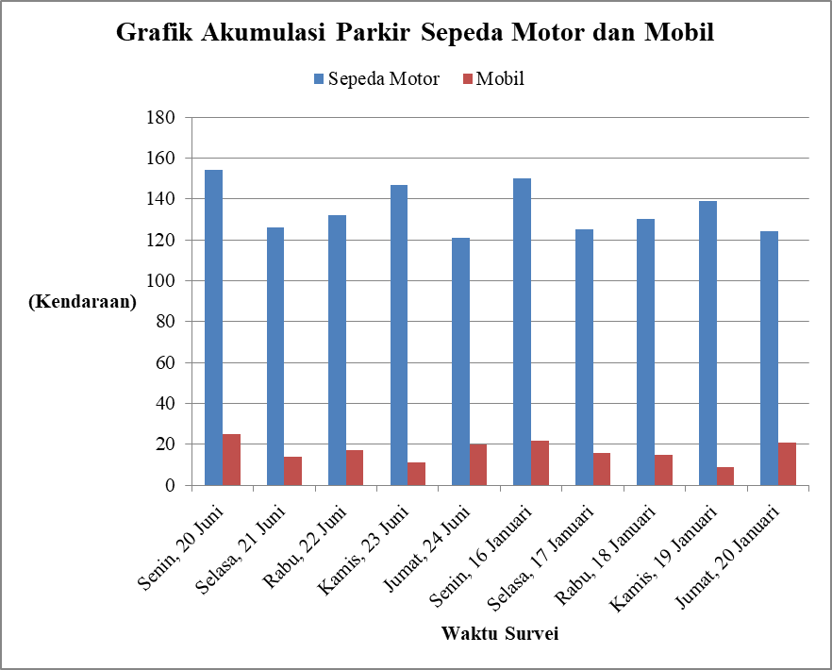
Gambar 2. Grafik Akumulasi Parkir Sepeda Motor dan Mobil
Dari hasil Gambar 2 di atas, diperoleh grafik akumulasi sepeda motor selama 10 hari yaitu puncak sepeda motor paling banyak masuk 154 kendaraan terjadi pada Hari Senin, sedangkan pada akumulasi mobil selama 10 hari yaitu puncak mobil paling banyak masuk 25 kendaraan terjadi pada Hari Senin.
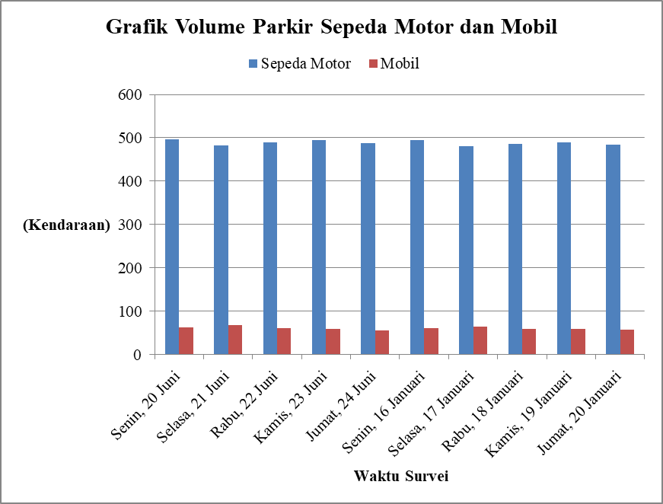
Gambar 3 Grafik Volume Parkir Sepeda Motor dan Mobil
Dari hasil Gambar 3 di atas, diperoleh grafik volume parkir sepeda motor selama 10 hari yaitu pada puncak sepeda motor paling banyak masuk 497 kendaraan terjadi pada Hari Senin, sedangkan pada puncak mobil paling banyak masuk 68 kendaraan terjadi pada Hari Selasa.

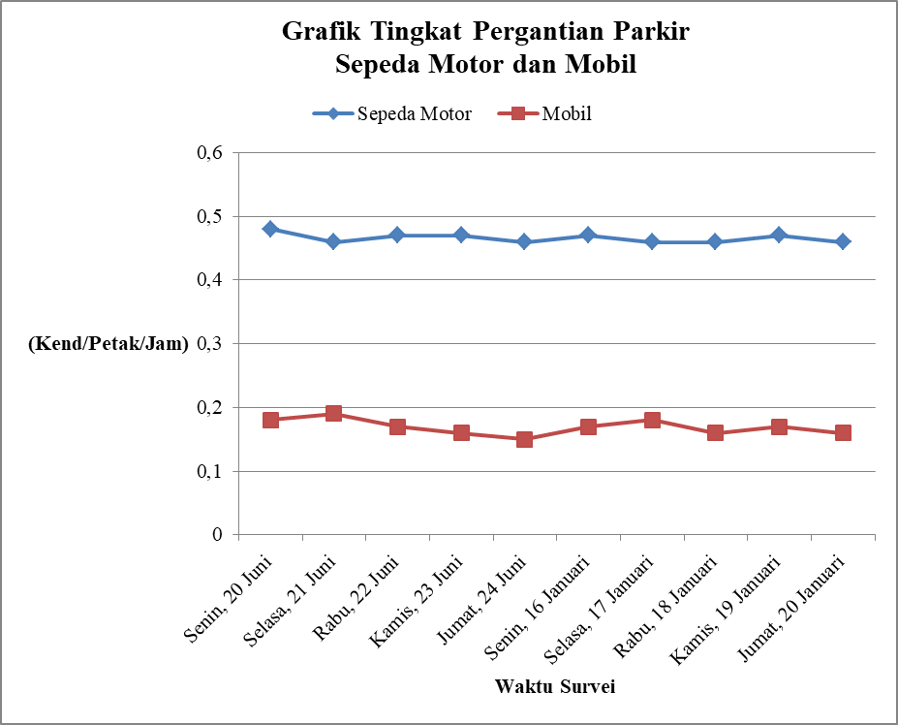
Gambar 4 Grafik Tingkat Pergantian Parkir Sepeda Motor dan Mobil

Dari hasil Gambar 4 di atas, diperoleh grafik tingkat pergantian parkir sepeda motor selama 10 hari yaitu puncak sepeda motor paling banyak 0,48 kendaraan/petak/jam terjadi pada Hari Senin, sedangkan puncak mobil paling banyak 0,19 kendaraan/petak/jam terjadi pada Hari Selasa.

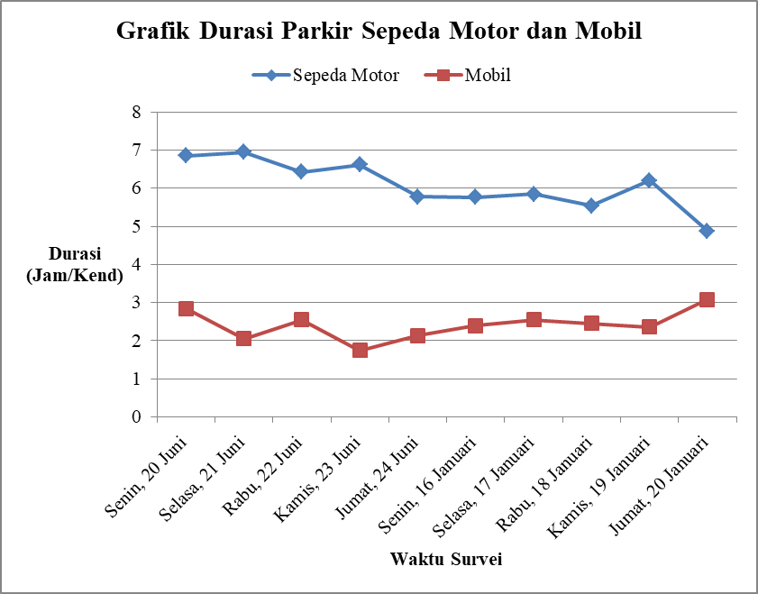
Gambar 5 Grafik Durasi Parkir Sepeda Motor dan Mobil
Berdasarkan Gambar 5 di atas, diperoleh grafik durasi parkir sepeda motor tertinggi yaitu pada Bulan Juni sebesar 6,94 jam/kendaraan pada jam puncak pukul 13.00 sampai pukul 15.00 terjadi pada Hari Selasa, sedangkan durasi parkir mobil tertinggi yaitu pada Bulan Januari sebesar 3,08 jam/kendaraan pada jam puncak pukul 15.00 sampai pukul 16.00 terjadi pada Hari Jumat.

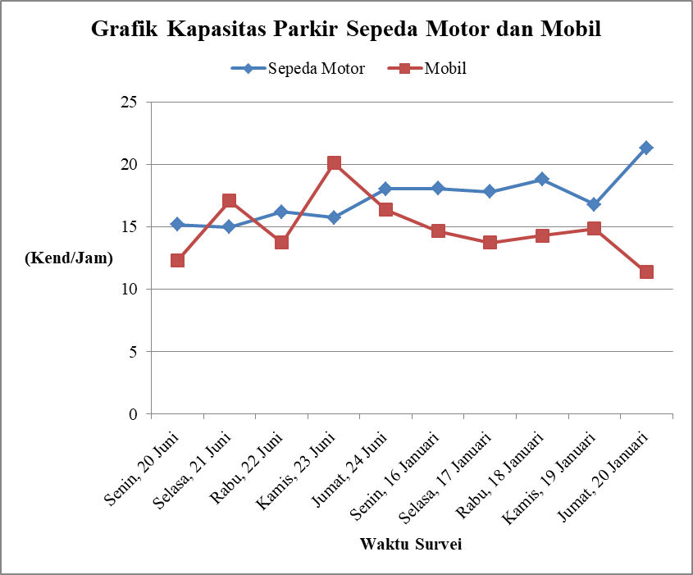
Gambar 6 Grafik Kapasitas Parkir Sepeda Motor dan Mobil
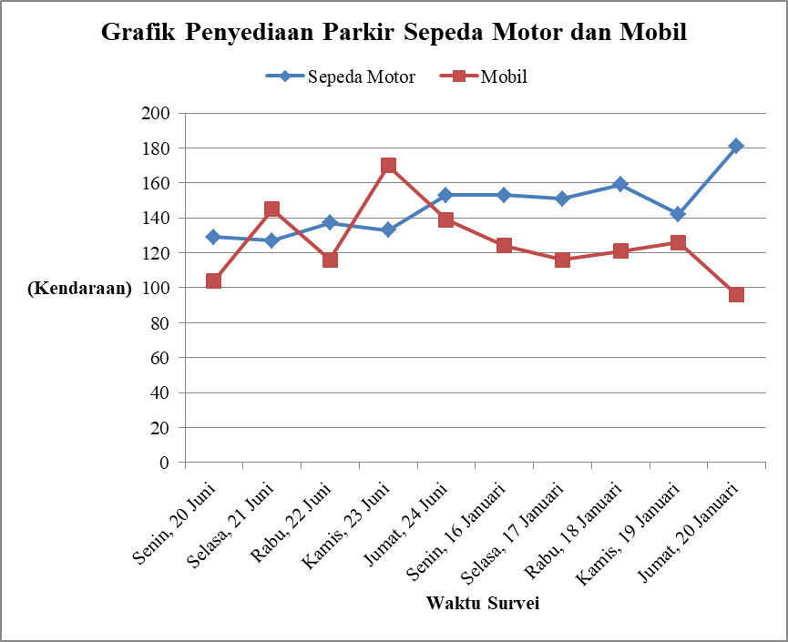
Gambar 7 Grafik Penyediaan Parkir Sepeda Motor dan Mobil

Berdasarkan Gambar 6 di atas dapat diketahui bahwa semakin besar nilai durasi parkir rata-rata yang terjadi, maka nilai kapasitas parkir akan semakin kecil. Sebaliknya semakin kecil nilai durasi, maka semakin besar nilai kapasitas parkirnya. Nilai kapasitas parkir kendaraan setiap harinya selalu berbeda, hal ini karena dipengaruhi oleh durasi kendaraan yang berbeda setiap harinya. Sedangkan Gambar 7. Penyediaan parkir sepeda motor lebih tinggi nilainya dibandingkan mobil, hal ini terjadi karena kecilnya nilai durasi kendaraan sehingga menyebabkan nilai penyediaan parkir sangat besar. Berdasarkan metode yang mengacu dari buku Oppenleender (1976) nilai jumlah (f = 0,85-0,95), maka diambil (f = 0,85) karena nilai Parking Trun Over kurang dari (f = 0,85).
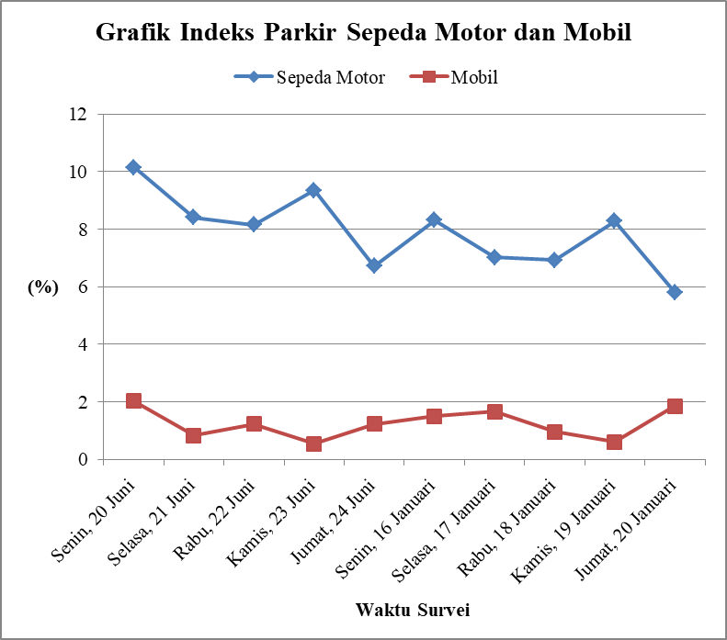
Gambar 8 Grafik Indeks Parkir Sepeda Motor dan Mobil
Berdasarkan Gambar 8 di atas dapat disimpulkan bahwa nilai indeks tertinggi sepeda motor terdapat di Bulan Juni pada Hari Senin sebesar 10,14%, sedangkan nilai indeks tertinggi mobil terdapat di Bulan Juni pada Hari Senin sebesar 2,03%, yang berarti kondisi parkir pada Kantor Polresta Banyuwangi untuk kendaraan sepeda motor mempunyai indeks parkir melebihi 1. Hal ini berarti fasilitas parkir bermasalah, dimana kebutuhan parkir melebihi daya tampung/kapasitas normal, maka perlu memperhitungkan analisa kebutuhan parkir pada Kantor Polresta Banyuwangi saat ini. Adapun hasil kebutuhan ruang parkir sepeda motor dan mobil, dapat dilihat pada Gambar 9. Bedasarkan Gambar 9 membuktikan bahwa hasil perhitungan kebutuhan parkir pada sepeda motor memerlukan lahan parkir. Sedangkan kebutuhan parkir mobil mencapai 21 petak, hasil perencanaan setelah dilakukan perhitungan kebutuhan lahan parkir pada parkir mobil Kantor Polresta Banyuwangi pola sudut parkir mencapai 35 petak. Hal ini membuktikan bahwa hasil perhitungan kebutuhan parkir pada mobil masih sangat mencukupi dan tidak memerlukan penambahan lahan parkir.

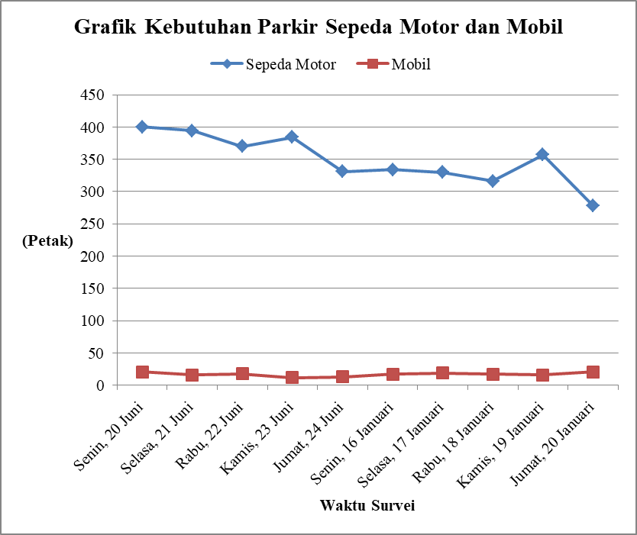
Gambar 9 Grafik kebutuhan ruang Parkir Sepeda Motor dan Mobil

Tabel 2. Rekapitulasi Sudut Pola Parkir Sesuai SRP
Lokasi  Parkir | Jenis  Pola | Jumlah Petak | Ukuran Petak (m²) | Luas Lahan (m²)
Mobil (B.1) | 90° | 35 | 2,30 x 5,00 | 992
Mobil (B.1) | 60° | 34 | 2,30 x 5,00 | 992
Mobil (B.1) | 45° | 33 | 2,30 x 5,00 | 992
Mobil (B.1) | 30° | 21 | 2,30 x 5,00 | 992
Sepeda Motor (B.2) | 90° | 104 | 0,75 x 2,00 | 279,5
Sepeda Motor (B.2) | 60° | 92 | 0,75 x 2,00 | 279,5
Sepeda Motor (B.2) | 45° | 102 | 0,75 x 2,00 | 279,5
Sepeda Motor (B.2) | 30° | 100 | 0,75 x 2,00 | 279,5

Berdasarkan Tabel 2. hasil rekapitulasi yang ada di atas, sudut paling efektif dan efisien yang sesuai SRP mobil yaitu menggunakan sudut 90° yaitu 35 petak, dan SRP sepeda motor yaitu menggunakan sudut 90° dengan menghasilkan jumlah 104 petak.

Untuk mengetahui jumlah lahan yang dibutuhkan, dilakukan dengan cara volume dikali SRP, penambahan lahan parkir dapat dihitung menggunakan Persamaan (2.10).
Perhitungan Lahan=${ V}_{maks kendaraan}$ x (SRP) Sepeda Motor
= 497 x ( 0,75 x 2,00)
= 745,5 m²
Dengan luas 745,5$m²$ tersebut, maka akan menghasilkan 400 SRP yang dibutuhkan. Sementara luas eksisting di lapangan parkir sepeda motor di Kantor Polresta Banyuwangi saat ini 279,5 $m²$, sehingga untuk mengetahui jumlah luas lahan yang dibutuhkan yaitu jumlah kebutuhan lahan parkir yang dibutuhkan ditambah jumlah lahan parkir yang ada seperti perhitungan berikut:
Perhitungan = Kebutuhan Lahan yang Diperlukan - Kebutuhan Lahan saat ini
=745,5 - 279,5
= 466 m²
Jadi dari hasil perhitungan kebutuhan lahan parkir pada Kantor Polresta Banyuwangi menunjukkan bahwa jumlah total lahan efektif yang dibutuhkan penambahan kebutuhan parkir sebesar 400 petak untuk parkir Sepeda Motor sebesar 466 m², lahan tersebut ditunjukkan pada gedung yang tidak terpakai seperti pelayanan SIM/STNK bagian selatan bisa digunakan untuk penambahan lahan parkir yang memiliki luas kurang lebih 500$m²$.

KESIMPULAN
Berdasarkan hasil setelah dilakukan perhitungan kebutuhan ruang parkir sesuai dengan Pedoman Perencanaan dan Pengoperasian Fasilitas Parkir, Direktur Jenderal Perhubungan Darat (1996), SRP yang dibutuhkan untuk sepeda motor yaitu 400 petak, sedangkan petak eksisting hanya 104 petak. Oleh karena itu dinyatakan masih belum memenuhi untuk sepeda motor. Kemudian SRP yang dibutuhkan untuk mobil yaitu 21 petak, sedangkan petak eksistingnya 35 petak. Karena dinyatakan petak eksisting lebih banyak daripada yang dibutuhkan, maka terbilang masih memenuhi untuk mobil

DAFTAR PUSTAKA
Abubakar, dkk. 1998. Pedoman Perencanaan dan Pengoprasian Fasilitas Parkir.
Jakarta: Direktorat Bina Sistem Lalu Lintas Dan Angkutan Kota Dirjen Perhubungan Darat.
Adi, U. P. S., Erwan, K., & Widodo, S. (2016). Analisis Kebutuhan Penyediaan Ruang Parkir Akibat Beroperasinya Rumah Sakit Kharitas Bhakti Di Jalan Siam Kota Pontianak Urip Puji Sulistiyo Adi 1), Komala Erwan 2), Slamet Widodo 2). Jurnal Elektronik Laut, Sipil, Tambang, 3(3), 1–10.
Aryoto, A. B., Studi, P., Sipil, T., Islam, U., & Mab, K. (n.d.). Studi Kapasitas Parkir Pada Kantor Unit Pelayanan Pendapatan Daerah ( Uppd ) Banjarmasin 1 Provinsi Kalimantan Selatan.
Direktur Jenderal Perhubungan Darat. (1996). Pedoman Teknis Penyelenggaraan Fasilitas Parkir. Jurnal Fondasi, 1(1), 41.
Engel. (2014). No Title No Title No Title. Paper Knowledge . Toward a Media History of Documents, 10, 8–57.
Fahriza Iman. (2018). Evaluasi Kebutuhan Ruang Parkir Di Kampus ITS Manyar Surabaya Jawa Timur.
Hobbs, F. D. (1979). Perencanaan dan Teknik Lalu Lintas, Penerbit UGM, Yogyakarta.
Mahmugi, Akhmadali, Eti Sulandari, (2017). Evaluasi Kebutuhan Lahan Parkir Pada Fakultas Teknik Universitas Tanjungpura Pontianak.
Nugraha. (2019). Universitas Islam Bandung, Bandung, Indonesia. 7(2), 190–199.
Riani, D., Indonesia, B., Kalteng, B., Muamalat, B., Niaga, B. C., Nobu, B., Mayapada, B., Sinarmas, B., & Dari, M. (2019). Analisis Kebutuhan Parkir Pada Kantor Perbankan Kota Palangka Raya ( Studi Kasus : Bca Kcu , Bni Kcu Dan Btn Kc ). 3(1), 82–94.
Rudianto Anas Muhtadi. (2018). Evaluasi Kebutuhan Lahan Parkir di Politeknik Negeri Banyuwangi.
Sutapa, I. K., Suparta, I. W. D., & Susila, I. N. D. (2017). Karakteristik Parkir Sepeda Motor Pada Pusat Perbelanjaan Hardy’S Sesetan. Matrix : Jurnal Manajemen Teknologi Dan Informatika, 7(1), 23.
Suthanaya, P. (2010). Analisis Karakteristik Dan Kebutuhan Ruang Parkir Pada Pusat Perbelanjaan Di Kabupaten Badung. Jurnal Ilmiah Teknik Sipil, 14(1), 10–19.
UU No. 22 Tahun 2009. (2009). UU no.22 tahun 2009.pdf (p. 203).
Widhiastuti, R., Priyadi, E., & Akhmadali. (2013). Evaluasi Dan Analisis Kebutuhan Ruang Parkir Di Kampus Politeknik Negeri Pontianak. Jurnal Teknik Sipil Untan, 13 (1), 161-175.
Zsa, Z., Putri, R., Putra, S., & Karami, M. (2020). Analisa Kebutuhan Ruang Parkir Kantor Pemerintahan Kota Bandar Lampung. 8(1), 85–94.

